第1节 模型、符号的建立与作用

【教学目标】
1、体验使用符号、建立模型的思想
2、能用物质粒子模型来解释物质的三态变化
【重点难点】
模型与符号的建立和意义
【知识要点】
一、符号表示的意义
1．举出一些见过或用过的符号。如v（速度），O（风向），（电流表），t（时间）等。
2．用符号能简单了地表示事物，还可以避免由于事物外形不同和表达的文字语言不同而引起的混乱。
说一说：再举出更多的学习和生活中的各种符号？



（知道这些符号的意义吗？）

二、模型
思考：在以前的学习中除了用到不少的符号外，还有很多模型，如：地球仪、细胞模式图、眼球模型等，知道我们为什么要使用它们吗？
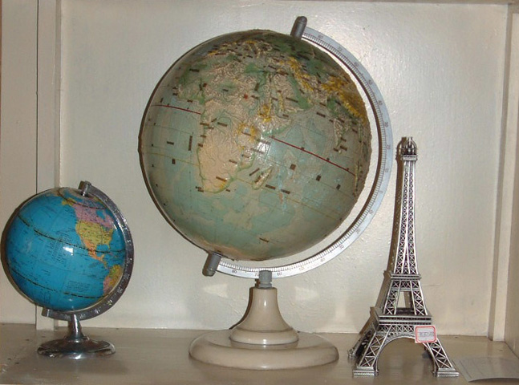
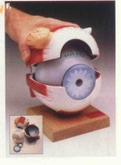
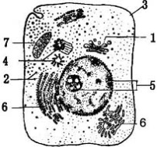

1.（1）模型方法：建立模型是为了来反映和代替客观对象，并通过研究这个模型来提示客观对象的形态和本质特征。
（2）优点：能简化和理想化地再现原形的与研究目的有关的各种基本因素和基本联系，略去次要的、非本质的细节。
（3）注意：模型可以是一幅图、一张表或计算机图像，也可以是一个复杂对象或过程的示意。
2．对液态水与气态水的状态模型（ 表示水分子）的观察
（1）液态水温度降低时会变成固态的冰，而温度升高时会变成气态的水蒸气；
（2）水在状态变化中，没有变成其它物质，构成水的分子没有发生改变；
（3）在液态水变成气态水的变化中，构成水的分子之间的距离发生了变化。
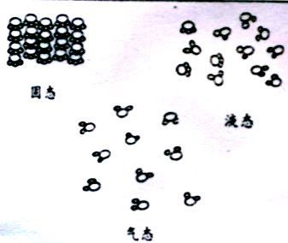
3．物质的三态变化模型：如图所示。
液态物质温度降低时会变成固态物质，而温度升高变成气态；
物质在固、液、气三种状态变化中，没有变成其他物质，构
成这种物质的微粒没有改变，但是微粒间的间隔发生了变化。
【例题解析】
例1．为了安全贮存、使用易燃物和易爆物，在生产、运输、使用和贮存这些物质的场所，都要有明显的警告标志，如图所示，不属于消防安全标志的是（ ）。
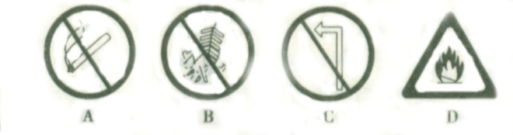

例2．下列符号表示电流表的是（ ）。
A、 B、 C、 D、t
例3．图中是一组道路交通标志牌，是一些常见的符号，你能说出其中的意义吗？
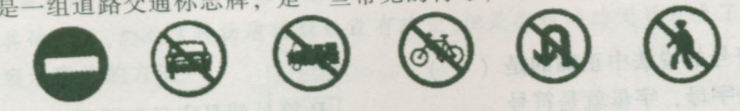

例4．仔细观察下列四幅图片，属于符号的正确选项是（ ）。
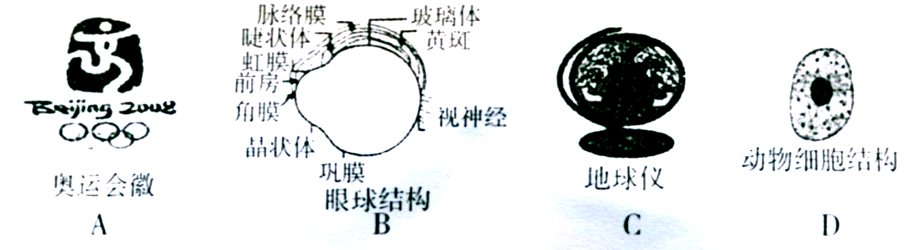


例5．下图是液态水与气态水的状态模型（ 表示水分子）
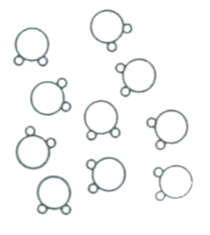
（1）水在状态变化中，构成水的水分子
变成其他分子。水有没有变成其他物质？ 。（填
“有”或“没有”）
（2）在液态水变成气态水的变化中，从模型中可看
出，只是构成水的水分子之间的 发生了变化。
（3）画出固态冰的模型。

【创新练习】
1．下列属于模型的是（ ）。
A、CO₂ B、在沙盘中的校园 C、表示电流的I D、表示风向标的图标
2．一壶水烧开后，壶盖被顶开，这是因为（ ）。
A、水分子变大了 B、水分解生成了氢气和氧气
C、水由液态变成气态，体积膨胀 D、构成物质的粒子数目增多
3．下列著名的诗句中隐含有化学变化的是（ ）。
A、白玉为床金做马 B、千里冰封，万里雪飘
C、野火烧不尽，春风吹又生 D、夜来风雨声，花落知多少
4．下列叙述存在科学性错误的是（ ）。
A、用不同的符号表示事物，可避免由于事物外形不同和表示文字语言不同而引起的混乱
B、一个模型可以是一幅图，一张表或者是计算机图象
C、水的三态变化属于物理变化
D、地球仪是表示地球的符号
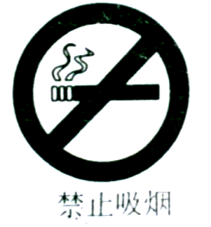
5．现有如下一些场合或场所：①加油站；②面粉厂；③液化石油气供应
站；④养鱼塘；⑤煤矿井下；⑥原始森林风景区；⑦火车站、汽车站候
车室。其中，必须张贴如右图所示的消防安全标志的是（ ）。
A、除④⑥均是 B、只有①③⑤
C、除④均是 D、只有②④⑦
6．下列关于符号的说法中正确的是（ ）。
A、符号就是字母 ，字母就是符号 B、符号就是字母和图形
C、符号可以是字母和图形 D、字母和图形就是符号
7．下列关于符号和模型说法中正确的是（ ）。
A、无论在什么时候，同一事物都只能用同一个符号来表示
B、在不同的情况下，我们可以用不同的符号来表示同一个事物
C、汉字不能作符号
D、符号中必须有文字
8．下列关于力的单位表示符号正确的是（ ）
A、N B、n C、m D、kg
9．下列物理量的符号中错误的是（ ）
A、F表示力 B、表示密度 C、V表示面积 D、m表示米
10.下列关于模型的说法中正确的是（ ）
A、模型就是实物
B、模型是为了让人们便于研究被观察的对称
C、模型都是将实物按比例放大，便于人们观察
D、模型不能按实物大小制作
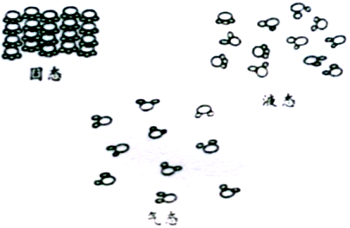
11．关于模型的说法下列不正确的是（ ）
A、一幅图，一张表或计算图象都是一个模型
B、模型可以是一个复杂的对象或过程的示意
C、模型可以表示很大或很小的事物
D、模型只有抽象的，没有具体形象的
12题图
12．如右图所示，下列关于物质的三态化模型的说法错误的是（ ）。
A、物质由固态变成液态再变成气态的过程中分子间的间隔在不断的变大
B、物质的三态变化过程中出现了三种分子分别是固态分子、液态分于、气态分子
C、物质的三态变化过程中分子间的间隔发生了变化，但分子本身并没有变成其他分子
D、物质在三态变化中分子间的间隔气态大于液态，液态大于固态
13．若已知2个氢分子和1个氧分子可以发生化学反应生成2个水分子，某同学设计了下列模型来表示这一反应过程：

请你指出该同学用来表示氢气分子的符号是 ，用来表示氧气分子的符号是 ，用来表示水分子的符号是 。
14．在电路图中， 表示滑动变阻器， 表示电池组， 表示灯泡。在我们已学过的内容中还介绍过许多符号，请列举几个并说明它们的意义:
。
15．在研究日食和月食时，我们使用了日、地、月动态模型，因为 我们要使用模型，因为 我们要使用动态模型。在这里我们只使用地球仪行吗？ （填“行”或“不行”）。在研究经线和纬线时，我们使用了地球仪，因为 我们使用模型，在这里我们有必要使用日、地、月动态模型吗？
（填“有”或“没有”）
16．在下图中，试根据标出的电流方向，把电池、电流表和电压表三个元件的符号分别填入电路的空白处，要求：（1）灯L₁和L₂都能发光；（2）两电表的连接不违反使用规则。
